R. Delord – Latine Loquere

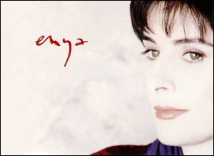

Tempus Vernum (Album : A day without rain – 2000 – Wea International)

Ergo
Oceanus, maritimus,
Ergo
Opacare, matutinus,
Ergo
Septentrio, meridies,
Ergo
Occidens et orientis,
Ergo
Oceanus, maritimus,
Opacare, matutinus,
Septentrio, meridies,
Occidens et orientis,
Ergo
Terra, stella,
Hiems et aestas,
Ergo
Autumnus et tempus vernum,
Ergo
Radius solis
Et umbra,
Ignis, aqua
Caelum, luna,
Terra, stella,
Hierns et aestas,
Autumnus et tempus vernum...

Tempus vernum...

